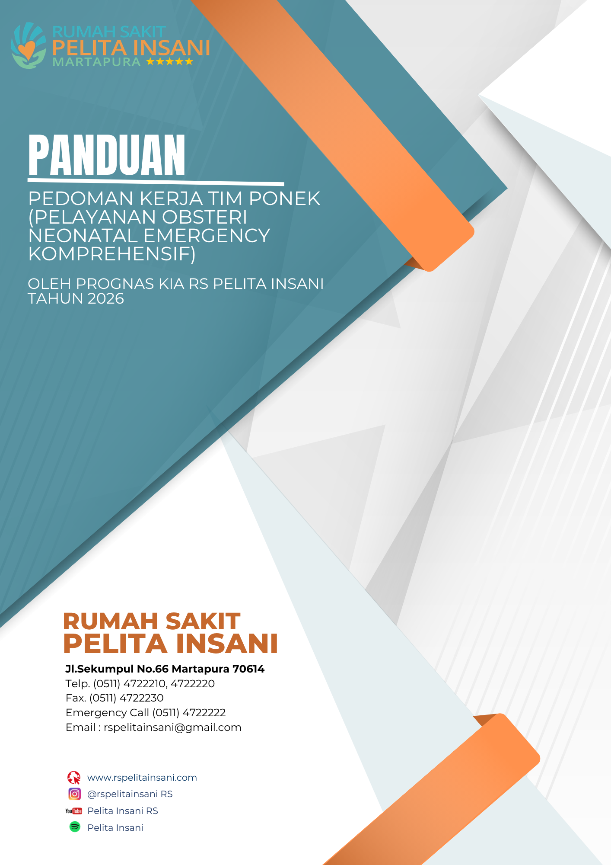


PERATURAN DIREKTUR RUMAH SAKIT PELITA INSANI
NOMOR : A/ 001 /PER-DIR/PONEK/I/2026
TENTANG
PEDOMAN KERJA TIM PONEK
(PELAYANAN OBSTERI NEONATAL EMERGENCY KOMPREHENSIF)
DIREKTUR RUMAH SAKIT PELITA INSANI
Menimbang | : | - Bahwa dalam rangka menurunkan angka kematian bayi dan meningkatkan kesehatan ibu di Rumah Sakit Pelita Insani, serta pelaksanaan rumah sakit sayang ibu dan bayi, maka perlu adanya Pedoman Kerja Tim PONEK (Pelayanan Obstetri Neonatal Emergency Komprehensif) Rumah Sakit Pelita Insani;  - bahwa berdasarkan pertimbangan sebagaimana dimaksud dalam huruf a perlu menetapkan Peraturan Direktur tentang Pedoman Kerja Tim PONEK (Pelayanan Obsteri Neonatal Emergency Komprehensif)

Mengingat | : | - Undang Undang no 17 tahun 2023 Tentang Kesehatan  - Peraturan Pemerintah no 28 tahun 2024 tentang peraturan pelaksanaan undang – undang no 17 tahun 2023  - Peraturan Menteri Kesehatan no 13 tahun 2025 Tentang Pengelolaan Sumber Daya Manusia  - Keputusan Menteri Kesehatan Republik Indonesia No. 603/Menkes/SK/VII/2008 tentang Pemberlakuan Pedoman Pelaksanaan Rumah Sakit Sayang Ibu dan Bayi  - Keputusan Menteri Kesehatan Nomor 1051/Menkes/SK/XI/2008 tentang Pedoman Penyelenggaraan Pelayanan Obstetri Emergency (PONEK) 24 jam di Rumah Sakit

MEMUTUSKAN
Menetapkan | : | PERATURAN DIREKTUR RUMAH SAKIT PELITA INSANI TENTANG PEDOMAN KERJA TIM PONEK (PELAYANAN OBSTERI NEONATAL EMERGENCY KOMPREHENSIF)
BAB I
PEMBENTUKAN TIM PONEK
Pasal 1
- Tim PONEK dibentuk untuk melakukan koordinasi semua kegiatan PONEK secara terstruktur yang melibatkan, staf klinis sesuai dengan ukuran, serta kompleksitas Rumah Sakit Pelita Insani.
- Segala yang berhubungan dengan rapat PONEK diatur oleh sekretaris Tim PONEK termasuk persiapan dan hasil rapat.
- Tim PONEK membina hubungan kerja dengan Komite/Tim lain di RS yang berhubungan dengan pelaayanan pasien obstetri ginekologi dan perinatologi.
- Rapat Tim PONEK dilakukan rutin tiga bulan sekali.

BAB II
KINERJA TIM PELAYANAN OBSTERI NEONATAL EMERGENCY KOMPREHENSIF (PONEK)
Pasal 2
- Menetapkan prosedur pelayanan PONEK.
- Metode pengumpulan data di unit terkait
- Membuat strategi atau program pelayanan PONEK.
- Proses pelaporan.

BAB III
STRUKTUR ORGANISASI
Pasal 3
Koordinasi antara Ketua Tim dengan anggota Tim PONEK dilakukan secara terstruktur dalam kegiatan pelayanan Obsteri Neonatal Emergency Komprehensif (PONEK) antara lain untuk menetapkan :
- Mutu PONEK yang akan diukur.
- Sistem pelaporan anggota Tim PONEK kepada ketua Tim PONEK yang akan dibahas di organisasi dengan melibatkan semua anggota untuk mendapatkan hasil yang akurat.

BAB IV
PENUTUP
Pasal 4
Peraturan ini berlaku sejak tanggal ditetapkan
Ditetapkan di Martapura
Pada tanggal 20 Februari 2025
DIREKTUR RUMAH SAKIT PELITA INSANI

dr. H. Gabril Taufiq Basri, Sp. PD.,FINASIM

KATA PENGANTAR

Puji syukur kami panjatkan ke hadirat Tuhan Yang Maha Esa, karena atas rahmat dan karunia-Nya, Pedoman Kerja Tim Pelayanan Obstetri dan Neonatal Emergensi Komprehensif (PONEK) di RS Pelita Insani ini dapat disusun dengan baik.
Pedoman ini disusun sebagai acuan bagi seluruh tenaga kesehatan di RS Pelita Insani dalam memberikan pelayanan obstetri dan neonatal secara cepat, tepat, terpadu, dan berkesinambungan selama 24 jam. Hal ini merupakan bentuk komitmen rumah sakit dalam meningkatkan kualitas pelayanan kesehatan ibu dan bayi serta mendukung upaya penurunan angka kesakitan dan kematian ibu dan bayi.
Pelaksanaan program PONEK memerlukan kerja sama tim yang solid, kompetensi tenaga kesehatan yang memadai, serta dukungan sarana dan prasarana yang optimal. Oleh karena itu, pedoman ini diharapkan dapat menjadi panduan operasional bagi Tim PONEK RS Pelita Insani dalam menjalankan tugas dan tanggung jawabnya sesuai dengan standar pelayanan yang berlaku.
Kami mengucapkan terima kasih kepada seluruh pihak yang telah berkontribusi dalam penyusunan pedoman ini. Kami menyadari bahwa pedoman ini masih memiliki keterbatasan, sehingga kritik dan saran yang membangun sangat kami harapkan demi penyempurnaan di masa yang akan datang.
Akhir kata, semoga Pedoman Kerja Tim PONEK RS Pelita Insani ini dapat memberikan manfaat dalam meningkatkan mutu pelayanan kesehatan, khususnya bagi ibu dan bayi, serta menjadi bagian dari upaya peningkatan derajat kesehatan masyarakat.

Martapura, 20 Januari 2026

TIM PENYUSUN

\

DAFTAR ISI
Halaman
KATA PENGANTAR i
DAFTAR ISI iii
DAFTAR GAMBAR v
DAFTAR TABEL vi
BAB I PENDAHULUAN 1
1.1 Latar Belakang 1
1.2 Tujuan 2
1.3 Sasaran 3
BAB II GAMBARAN UMUM RUMAH SAKIT 4
2.1 SEJARAH RUMAH SAKIT PELITA INSANI 4
BAB III PROFIL RUMAH SAKIT 6
3.1 VISI RUMAH SAKIT PELITA INSANI 6
3.2 MISI RUMAH SAKIT PELITA INSANI 6
3.3 FALSAFAH RUMAH SAKIT PELITA INSANI 6
3.4 NILAI BUDAYA RUMAH SAKIT PELITA INSANI 6
3.5 TUJUAN RUMAH SAKIT PELITA INSANI 7
3.6 STRUKTUR ORGANINASI RUMAH SAKIT PELITA INSANI 8
BAB IV PROFIL ORGANISASI TIM PONEK RUMAH SAKIT PELITA INSANI 9
4.1 Struktur Organisasi Tim PONEK 9
BAB V TATA HUBUNGAN KERJA 18
5.1 Tatalaksana hubungan kerja dengan IGD 18
5.2 Tatalaksana hubungan kerja dengan laboratorium 18
5.3 Tatalaksana hubungan kerja dengan unit farmasi 18
5.4 Tatalaksana kerja dengan rekam medis 18
5.5 Tatalaksana kerja dengan CSSD 18
5.6 Tatalaksana kerja dengan Loundry 19
5.7 Tatalaksana kerja dengan kamar oprasi 19
5.8 Tatalaksana kerja dengan keuangan 19
5.9 Tatalaksana kerja dengan gizi 19
5.10 Tatalaksana kerja dengan IRJ 19
5.11 Tatalaksana kerja dengan IPRS 19
5.12 Hubungan eksternal (dengan institusi diluar RS) 19
BAB VI POLA KETENANGAAN 21
BAB VII TATALAKSANA PELAYANAN 24
BAB VIII PERTEMUAN RAPAT 27
BAB IX PELAPORAN 28

DAFTAR GAMBAR
Gambar 3. 1 Struktur Organisasi Rumah sakit pelita insani 8
Gambar 7. 1 Alur Pelayanan Pasien IGD PONEK 24

DAFTAR TABEL

Tabel 4. 1 Uraian Jabatan 10
Tabel 6. 1 Tabel pola ketenangan 20

LAMPIRAN
PERATURAN DIREKTUR RUMAH SAKIT PELITA INSANI
NOMOR : : A/ 001 /PER-DIR/PONEK/II/2025
TENTANG PEDOMAN KERJA TIM PONEK

PEDOMAN KERJA TIM PELAYANAN OBSTERI NEONATAL EMERGENCY KOMPREHENSIF (PONEK)

PENDAHULUAN

Latar Belakang
Kesehatan ibu dan bayi masih menjadi tantangan besar di Indonesia. Walaupun terjadi kemajuan dalam beberapa dekade terakhir, angka kematian ibu dan bayi masih tergolong tinggi. Berdasarkan Sensus Penduduk 2020, Angka Kematian Ibu (AKI) tercatat sekitar 189 per 100.000 kelahiran hidup, sedangkan Angka Kematian Bayi (AKB) mencapai 16,85 per 1.000 kelahiran hidup. Dalam angka absolut, jumlah kematian ibu pada 2023 tercatat 4.129 kasus, meningkat dari 4.005 kasus pada tahun sebelumnya; sementara kematian bayi mencapai 29.945 kasus di tahun 2023, melonjak dibanding 20.882 kasus pada 2022. Angka-angka ini menunjukkan bahwa upaya penurunan kematian ibu dan bayi masih membutuhkan intervensi yang kuat dan konsisten, terutama pada layanan kegawatdaruratan obstetri dan neonatal.
Sebagian besar kematian ibu disebabkan oleh perdarahan, hipertensi dalam kehamilan, infeksi, dan komplikasi persalinan, sementara kematian bayi banyak terjadi akibat kelahiran prematur, asfiksia, dan infeksi. Banyak dari kondisi tersebut bersifat gawat darurat, sehingga membutuhkan penanganan cepat dan tepat. Di lapangan, masih ditemukan kendala seperti keterlambatan rujukan, kurangnya fasilitas emergensi, keterbatasan tenaga terlatih, serta ketimpangan kualitas layanan antar daerah.
Untuk menjawab tantangan tersebut, penguatan Pelayanan Obstetri Neonatal Emergensi Komprehensif (PONEK) 24 jam menjadi krusial. PONEK dirancang sebagai layanan emergensi yang tersedia sepanjang waktu di rumah sakit, memastikan ibu hamil dengan komplikasi dan bayi baru lahir dalam kondisi gawat memperoleh pertolongan segera. Peningkatan kapasitas PONEK juga menjadi strategi kunci dalam menekan angka kematian dan meningkatkan kualitas layanan kesehatan ibu dan anak.
Secara nasional, pemerintah Indonesia melalui RPJMN 2020–2024 menargetkan penurunan AKI menjadi 183 per 100.000 kelahiran hidup dan AKB menjadi 16 per 1.000 kelahiran hidup. Dalam jangka panjang, Indonesia berkomitmen pada target Sustainable Development Goals (SDGs), yaitu menurunkan AKI hingga di bawah 70 per 100.000 kelahiran hidup pada tahun 2030. Kesenjangan antara target dan capaian saat ini menunjukkan bahwa intervensi komprehensif, termasuk penguatan layanan PONEK 24 jam, menjadi kebutuhan mendesak untuk memastikan setiap ibu dan bayi mendapatkan layanan yang aman, cepat, dan berkualitas.
Pedoman Kerja Tim PONEK ini merupakan pedoman untuk melaksanakan kebijakan pelayanan maternal dan perinatal di rumah sakit Pelita Insani yang tercakup dalam ruang lingkup dan batasan operasional.
Tim PONEK memiliki tugas utama diantaranya sebagai berikut:
- Mengurangi Jumlah Angka Kematian Ibu
- Mengurangi Jumlah Angka Kematian Bayi

Tujuan
- Tujuan Umum
Meningkatkan Pelayanan Maternal dan Perinatal yang bermutu dalam upaya penurunan Angka Kematian Ibu dan Angka Kematian Bayi di Indonesia.
- Tujuan Khusus
- Terlaksananya manajemen pelayanan maternal dan perinatal dari aspek administrasi & manajemen, kompetensi SDM, fasilitas dan sarana serta prosedur pelayanan di RS.\

- Terklaksananya system rujukan pelayanan maternal dan perinatal.
- Pembinaan dan pengawasan pelayanan maternal dan perinatal di RS.

Sasaran
- Internal
Direktur, dokter spesialis Obgyn, Anak, anestesi dan umum, Tim PONEK dan tenaga kesehatan lain di Rumah Sakit Prima Husada.
- Eksternal
Pasien dengan ibu hamil, ibu melahirkan, bayi baru lahir.

GAMBARAN UMUM RUMAH SAKIT

SEJARAH RUMAH SAKIT PELITA INSANI
Rumah Sakit Pelita Insani merupakan Rumah Sakit Umum Swasta dengan tipe D. Rumah Sakit Pelita Insani terdiri atas Kepala Rumah Sakit atau Direktur Rumah Sakit, unsur pelayanan medis, unsur keperawatan, unsur penunjang medis, komite medis, satuan pemeriksaan internal, serta administrasi umum dan keuangan. Rumah Sakit Pelita Insani (RSPI) Pada awal pembangunan berdiri pada tanah seluas 1.587 m2 dengan luas bangunan 600 m2 dan bangunan tingkat 2115 m2 berkedudukan di Jln. Sekumpul No. 66 RT. 04 RW. 05 Kel. Jawa Kec. Martapura Kabupaten Banjar Provinsi Kalimantan Selatan.
Rumah Sakit Pelita Insani (RSPI) diresmikan Pada Tanggal 29 September 2013 langsung oleh Wakil Menteri Kesehatan RI Bapak Prof. Dr. Ali Ghufron Mukti, MSc,. Ph. D. Rumah Sakit ini didirikan sebagai sarana pemeliharaan kesehatan bagi warga dan masyarakat Kabupaten Banjar khususnya dan masyarakat Kalimantan Selatan pada umumnya. RS Pelita Insani yang mempunyai tidak kurang dari 55 tempat tidur atau 36 kamar rawat inap, telah menjadikannya Rumah Sakit Umum kelas D oleh Kementerian Kesehatan RI.
Seiring dengan perubahan waktu dan besarnya harapan serta tuntutan masyarakat terhadap pelayanan kesehatan, Rumah Sakit Pelita Insani melakukan pengembangan sarana fisik bangunan rumah sakit yaitu menambah beberapa ruang Rawat Inap. Perluasan bangunan rumah sakit ini dengan sendirinya menambah kapasitas tempat tidur. Selain bangunan rumah sakit, sarana penunjang kesehatan lainnya senantiasa terus ditingkatkan dengan menyediakan alat-alat canggih. Selanjutnya dengan bertambahnya sarana prasarana dan fasilitas saat ini Rumah Sakit Pelita Insani menjadi Rumah Sakit kelas C.
Selain pengembangan fisik bangunan rumah sakit, Rumah Sakit Pelita Insani juga terus pengembangan tenaga-tenaga profesional yang tujuan utamanya adalah untuk meningkatkan mutu pelayanan rumah sakit dengan motto“ Rasionalitas dalam pembiayaan dengan mengutamakan ketepatan, keramahan, dan kenyamanan dalam pelayanan” , RS Pelita Insani kini berkembang menjadi rumah sakit swasta yang tidak hanya melayani pelayanan medis untuk perorangan tetapi juga perusahaan. Diantaranya dengan telah bergabungnya lebih 25 dari perusahaan Nasional dan Internasional di RS. Pelita Insani.

PROFIL RUMAH SAKIT

VISI RUMAH SAKIT PELITA INSANI
Menjadi rumah sakit yang memberikan pelayanan kesehatan terbaik, berkualitas, profesional dan ramah kepada pasien serta keluarga dengan rasionalitas dalam pembiayaanKebutuhan Data

MISI RUMAH SAKIT PELITA INSANI
  - Memberikan pelayanan kesehatan terpadu sesuai kebutuhan pasien dan keluarga.
  - Melaksanakan pekerjaan dalam tim yang profesional, dinamis, inovatif, berdedikasi tinggi dan terpercaya.
  - Meningkatkan kualitas dan kuantitas sarana/ prasarana disemua bidang secara terus menerus dan berkesinambungan.
  - Menciptakan lingkungan kerja yang sehat dan harmonis.
  - Pelayanan yang handal,cepat,tepat namun terjangkau.

FALSAFAH RUMAH SAKIT PELITA INSANI
Rumah Sakit Pelita Insani adalah perwujudan dari nilai ketundukkan dan ketaatan terhadap ajaran agama, serta pengabdian terhadap bangsa dan negara, melalui perjuangan bidang kemanusiaan dengan seluruh gerak nafas, aktivitas senantiasa diniatkan untuk mendapat Ridha Allah SWT.

NILAI BUDAYA RUMAH SAKIT PELITA INSANI
Dalam rangka mendukung tercapainya Visi dan Misi tersebut di atas seluruh pegawai Rumah Sakit Pelita Insani mempunyai komitmen dengan menerapkan nilai budaya organisasi sebagai berikut :
- Integritas
merupakan keteguhan hati berlandaskan komitmen bersama untuk mencapai tujuan.
- Profesional
Bekerja sesuai dengan keahlian dan meningkatan kompetensi terus.
- Disiplin
Bersikap dan berperilaku sesuai aturan,tertib sistem, taat prosedur dan konsisten memelihara keselarasan hubungan dengan semua pihak.
- Kerjasama
bersinergi dalam bekerja.
- Inovasi
Siap menyampaikan gagasan kreatif dan aplikatif secara berkesinambungan
- Kepuasan Pelanggan
Memastikan setiap pelayanan yang diberikan sesuai dengan kebutuhan dengan mengutamakan kasih sayang dan keramahan.

TUJUAN RUMAH SAKIT PELITA INSANI
Adapun tujuan yang ingin dicapai dari Rumah Sakit Pelita Insani dalam mencapai visi dan misi adalah sebagi berikut :

- Terselenggaranya pengembangan pelayanan kesehatan serta pelayanan spesialistik lainnya
- Terciptanya sumber daya manusia yang berkualitas sesuai kebutuhan pengembangan pelayanan
- Tersedianya sarana, prasarana dan peralatan kesehatan yang sesuai dengan perkembangan ilmu pengetahuan dan teknologi
- Terciptanya citra Rumah Sakit Pelita Insani yang positif dan meningkatnya loyalitas pelanggan
- Terselenggaranya tata kelola rumah sakit yang akuntabel, transparan, dan responsibel

STRUKTUR ORGANINASI RUMAH SAKIT PELITA INSANI
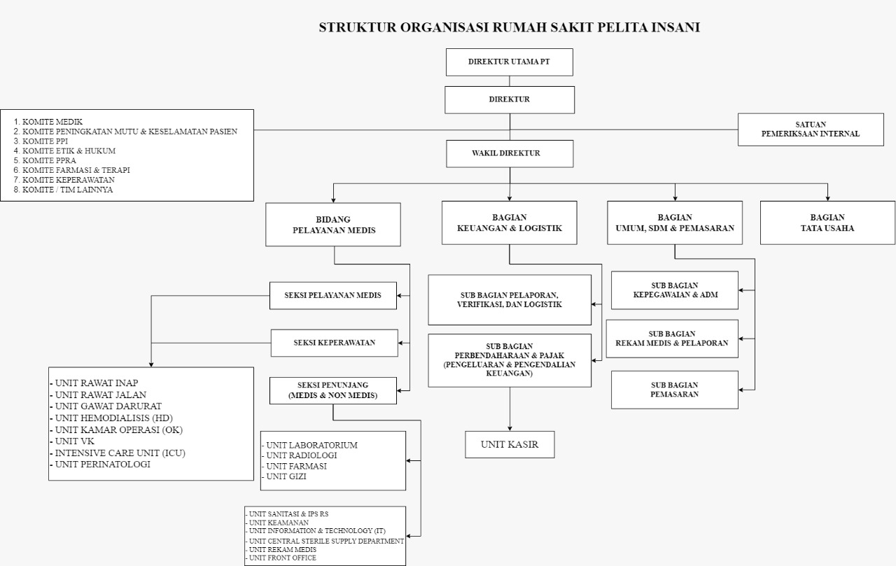
Gambar 3. 1 Struktur Organisasi Rumah sakit pelita insani

PROFIL ORGANISASI TIM PONEK RUMAH
SAKIT PELITA INSANI

Struktur Organisasi Tim PONEK
Struktur Organisasi PONEK Rumah Sakit Pelita Insani
tahun 2025
DIREKTUR RUMAH SAKIT
dr.H. Gabril Taufik Basri, SP.PD., FINASIM

TIM PONEK
Ketua : dr. Hari Suparjo, Sp.OG., M.Kes
Sekertaris : Rizki Ayu Retyaning, AMd.Keb
Anggota :
- dr. H. Fathurrahman, Sp.OG., M.Kes
- dr. Syihab Fayumi, Sp. A
- dr.Hafidz Maulana, Sp. An
- Ahmad Fadhil AMK
- Erlinawaty, AMK
- Eliza Karmila Santi, Am.Keb
- Cisilia Maya Wardhani, Amd.Keb
- Pebia Norviana, S.Tr.Keb
- Asmawati, Amd. AK
- Sri Dewi Amd.Rad

No. | Jenis Tenaga | UraianTugas
1. | Ketua | Mengkoordinasikan pelaksanaan Pelayanan  Obstetri Neonatal Emergensi Komprehensif (PONEK) 24 jam di Rumah Sakit Pelita Insani
2. | Sekretaris | Membentuk ketua dalam melaksanakan kegiatan  administratif Pelayanan Obstetri Neonatal Emergensi Komprehensif (PONEK)
3. | Anggota
 | 1) Dokter Spesialis Obstetri & Ginekologi | Penanggung jawab pelayanan kesehatan  maternal dan neonatal
 | 2) Dokter Spesialis Anak | Penanggung jawab pelayanan perinatal dan anak
 | 3) Dokter Spesialis Anestesi dan  Perawat Anestesi | Pelayanan Anestesi
 | - Penanggungjawab :  - IGD PONEK  - VK Bersalin  - Perinatologi  - Ruang Nifas  - OK Kebidanan | - Penanggung jawab Pelayanan Obstetri Neonatal Emergensi Komprehensif (PONEK) meliputi pembagian tugas sarana dan prasarana di IGD PONEK  - Penanggung jawab Pelayanan Obstetri Neonatal Emergensi Komprehensif (PONEK) meliputi pembagian tugas sarana dan prasarana di VK Bersalin  - Penanggung jawab Pelayanan Obstetri Neonatal Emergensi Komprehensif (PONEK) meliputi pembagian tugas sarana dan prasarana di ruang Perinatologi  - Penanggung jawab Pelayanan Obstetri Neonatal Emergensi Komprehensif (PONEK) meliputi pembagian tugas sarana dan prasarana di ruang nifas  - Penanggung jawab Pelayanan Obstetri Neonatal Emergensi Komprehensif (PONEK) meliputi pembagian tugas sarana dan  prasarana di ruang OK Kebidanan
Tabel 4. 1 Uraian Jabatan
- DIREKTUR
- Membentuk Tim PONEK dengan Surat Keputusan
- Bertanggung jawab dan memiliki komitmen yang tinggi terhadap penyelenggaraan pelayanan PONEK.
- Bertanggung jawab terhadap tersedianya fasilitas sarana dan prasarana termasuk anggaran yang dibutuhkan
- Menentukan kebijakan pelayanan PONEK.
- Mengadakan evaluasi kebijakan pelayanan PONEK berdasarkan saran dari Tim PONEK RS
- Mengesahkan Standar Prosedur Operasional (SPO) untuk pelayanan PONEK RS

- TIM PONEK
- Kriteria Anggota Tim PONEK
- Mempunyai minat dalam PONEK
- Pernah mengikuti pendidikan dan pelatihan PONEK
- Uraian Tugas
Tim PONEK mempunyai tugas sebagai berikut:
- sebagai motor penggerak penyusunan program PONEK rumah sakit;
- melakukan monitoring dan memandu penerapan program PONEK di unit kerja.
- menjalin komunikasi yang baik dengan semua pihak terkait serta menyampaikan masalah terkait perlaksanaan program PONEK.
- terlibat secara penuh dalam kegiatan pendidikan dan pelatihan PONEK.
- bertanggung jawab untuk mengomunikasikan masalah-masalah PONEK secara rutin kepada ketua PONEK dan direktur Rumah Sakit.
- menyusun regulasi terkait penerapan program PONEK.
- Uraian Jabatan
- Ketua Tim Ponek
- Syarat Jabatan
- Pendidikan dasar dokter spesialis kandungan dan kebidanan.
- Pernah mengikuti pelatihan-pelatihan sesuai dengan bidangnya.
- Memiliki dedikasi dan loyalitas kerja yang tinggi.
- Memiliki kemampuan kepemimpinan.
- Wewenang
- Mendelegasikan tugas apabila berhalangan hadir.
- Memeriksa hasil kegiatan PONEK.
- Tanggungjawab
- Bertanggung jawab terhadap pelaksanaan visi dan misi PONEK.
- Bertanggung jawab terhadap pelaksanaan program dan evaluasi.
- Bertanggung jawab terhadap Direktur.
- Uraian Tugas
    - Melaksanakan pembinaan kualitas atau mutu profesi
pelayanan.
    - Melaksanakan koordinasi dengan kepala bidang keperawatan maupun kepala instalasi yang terkait dalam membina kualitas profesi pelayanan.
    - Mengendalikan dan mengevaluasi kualitas pelayanan profesi.
- Hasil Kerja
Terselenggaranya visi, misi, dan program PONEK di rumah sakit secara menyeluruh dan terpadu.
- Sekretaris Tim Ponek
- Syarat Jabatan
- Pendidikan DIII/Sederajat
- Memiliki ketrampilan dan pengetahuan tentang PONEK
- Telah mengikuti pelatihan-pelatihan dalam bidangnya.
- Uraian Tugas
- Membuat undangan rapat dan membuatnotulen.
- Mengelola administrasi surat-surat PONEK.
- Mencatat data-data yang berjhubungan dengan PONEK.
- Mencatat data-data yang berhubungan dengan PONEK.
- Memberikan bantuan-bantuan yang diperlukan oleh penanggungjawab dan penanggung jawab sosialisasi dari suksesnya program PONEK.
- Melakukan tugas-tugas lain dari atasan yang berhubungan dengan PONEK.
- Hasil Kerja
- Terkelola dan terdokumentasinya seluruh data PONEK.
- Terkoordinasinya seluruh pelayanan program kegiatan PONEK.
- Anggota Tim Ponek
- IGD
- Syarat Jabatan
- PendidikanDIII/S1 kebidanan/keperawatan
- Memiliki ketrampilan dan pengetahuan tentang kegawat daruratan PONEK.
- Tanggung Jawab
- Bertanggung jawab terhadap pelaksanaanpelayanan program.
- Bertanggung jawab kepada ketua tim PONEK
- Uraian Tugas
- Melaksanakan pelayanan kegawatdaruratan maternal danneonatal.
- Melakukan koordinasi dengan ketua tim PONEK dan tim medislain.
- Melaksanakan evaluasi terhadap kasus-kasus kegawatdaruratan obstetric dan neonatal.
- Hasil kerja
Terselenggaranya semua pelayanan kegawatdaruratan PONEK di Instalasi Gawat Darurat
- Poli Obgyn dan Poli Anak
- Syarat Jabatan
- Pendidikan dasar DIII Kebidanan.
- Pernah mengikuti pelatihan-pelatihan terkait obstetric dan ginekologi

- Uraian Tugas
- Melaksanakan pelayanan antenatal care (ANC), post natal Care (PNC), program imunisasi, program keluarga berencana, pelaksanaan Tumbuh kembang bayi, balitadan anak..
- Pemantauan pelaporan pelayanan PONEK.
- Melakukan koordinasi dengan ketua tim PONEK terkait dengan pelayanan PONEK.
- Hasil Kerja
Terselenggaranya semua pelayanan PONEK di Poli Obgyn dan Poli Anak
- Ruang Bersalin & Nifas
- SyaratJabatan
- DIII Kebidanan dan DIV Kebidanan
- Memiliki ketrampilan dan pengetahuan tentang PONEK
- Pernah mengikuti pelatihan-pelatihan
- Tanggung Jawab
- Bertanggung jawab terhadap ketua tim PONEK
- Bertanggung jawab terhadap kelancaran pelaksanaan program di masing-masing unit kerjanya.
- Uraian Tugas
- Membuat perencanaan untuk pelayanan di ruang bersalin dan pelayanan nifas
- Melakukan kegiatan-kegiatan operasional untuk pelayanan persalinan dan nifas (pengawasan dan perawatan nifas, IMD, menyusui, perawatan payudara, rawatgabung, PMK pada bayi berat badan rendah, Pemberian ASI Ekslusif).
- Melakukan koordinasi dan kolaborasi dengan tim pelayanan perinatal dalam rangka kegiatan operasional
- Melakukan pengawasan kegiatan di ruang bersalin dan ruang nifas.
- Melakukan pengawasan terhadap SPO yang telah ditetapkan.
- Melakukan evaluasi kegiatan operasional dan mutu pelayanan PONEK termasuk pencatatan dan pelaporan.
- Hasil kerja
Terselenggaranya semua program melayanan PONEK diruang bersalin

- Pelayanan Perinatologi
- Syarat Jabatan
- DIII Kebidanan atau Keperawatan.
- Memiliki ketrampilan dan pengetahuan tentang kegawatdaruratan PONEK
- Pernah mengikuti pelatihan-pelatihan seperti pelatihan NICU/PICU/ Kegawatdaruratan Neonatal
- Tanggung Jawab
- Bertanggung jawab terhadap kelancaran pelaksanaan program di ruang perinatologi.
- Bertanggung jawab terhadap ketua tim PONEK.
- Uraian Tugas
- Membuat perencanaan untuk pelayanan perinatologi.
- Mengawasi dan melakukan kegiatan-kegiatan PONEK di ruang perinatology seperti Pelayanan Metode Kangguru Pada Bayi dengan Berrat Badan Lahir Rendah, IMD di ruang bersalin dan ruang recovery room (RR), Rawat Gabung Ibu dan bayi, Pemberian ASI Ekslusif.
- Melakukan koordinasi dengan tim pelayanan ruang bersalin dannifas dalam rangka kegiatan operasional.
- Pengawasan terhadap SPO yang telah ditetapkan.
- Melakukan evaluasi kegiatan operasional dan mutu pelayanan perinatologi termasuk pencatatan danpelaporan
- Hasil Kerja
Terselenggaranya semua program pelayanan PONEK diruang perinatologi.
- Pelayanan ICU
- Syarat Jabatan
- DIII Keperawatan.
- Memiliki ketrampilan dan pengetahuan tentang kegatdaruratan PONEK
- Pernah mengikutipelatihan-pelatihan kegawatanatau ICU
- Tanggung Jawab
- Bertanggung jawab terhadap kelancaran pelaksanaan programdi masing-masing unit kerjanya
- Bertanggung jawab terhadap ketua tim PONEK.
- UraianTugas
- Membuat perencanaan untuk pelayanan pasien di ICU.
- Mengawasi kegiatan-kegiatan PONEK di ruang ICU.
- Melakukan koordinasi dengan tim pelayanan ruang bersalin dannifas dalam rangka kegiatan operasional.
- Pengawasan terhadap SPO yang telah ditetapkan.
- Melakukan evaluasi kegiatan operasional dan mutu pelayanan PONEK di ICU termasuk pencatatan danpelaporan
- Hasil Kerja
Terselenggaranya semua pelayanan PONEK diruang ICU.
- Pelayanan Kamar Operasi
- Syarat Jabatan
- DIII/S1 Keperawatan.
- Memiliki ketrampilan dan pengetahuan tentang kegawatdaruratan PONEK
- Pernah mengikuti pelatihan-pelatihan tentang penanganan kegawat daruratan PONEK
- Tanggung Jawab
- Bertanggung jawab terhadap kelancaran pelaksanaan pelayanan program PONEK di instalasi IKO
- Bertanggung jawab terhadap ketua tim PONEK.
- Uraian Tugas
- Membuat perencanaan untuk pelayanan pasien kegawatdaruratan obstetric neonatal di ruang kamar Operasi
- Mengawasi kegiatan-kegiatan pelayanan di ruang kamar Operasi terkait pelayanan PONEK.
- Melakukan koordinasi dengan tim pelayanan ruang bersalin dan nifas dalam rangka kegiatan operasional, seperti Inisiasi Menyusu Dini ( IMD ) yang dilakukan di kamar operasi.
- Pengawasan terhadap SPO yang telah ditetapkan.
- Melakukan evaluasi kegiatan operasional dan mutu pelayanan kegawat daruratan obstetric dan ginekologi di ruang operasi termasuk pencatatan dan pelaporan
- Hasil Kerja
Terselenggaranya semua program pelayanan PONEK di instalasi kamar operasi.

TATA HUBUNGAN KERJA

Tatalaksana hubungan kerja dengan IGD
- Tim PONEK bekerjasama dengan IGD dalam pelayanan kegawatdaruratan
- Pasien yang memerlukan tindakan di IGD oleh dokter jaga IGD/ bidan yang memeriksa memberikan penjelasan kepada pasien atau keluarga pasien mengapa harus dilakukan tindakan

Tatalaksana hubungan kerja dengan laboratorium
Tim PONEK bekerjasama dengan laboratorium untuk menunjang diagnosis pemeriksaan dan untuk kelengkapan kasus oprasi baik pre maupun post oprasi

Tatalaksana hubungan kerja dengan unit farmasi
Tim PONEK bekerjasama dengan unit Farmasi dalam hal penyediaan obat-obatan dalam penanganan pasien kebidanan selama perawatan sesuai advis dokter

Tatalaksana kerja dengan rekam medis
- Tim ponek bekerja sama dengan rekammedis dalam hal pendaftaran pasienbaik rawat jalan maupun rawat inap
- Setiap pasien rawat inap memerlukan nomor register dan

Tatalaksana kerja dengan CSSD
Tim PONEK bekerjasama dengan CSSD dalam hal pencucian dan penyeterilan alat

Tatalaksana kerja dengan Loundry
Tim PONEK bekerjasama dengan laundry untuk kebutuhan linen pasien sehari-hari

Tatalaksana kerja dengan kamar oprasi
Tim ponek bekerjasama dengan kamar oprasi dalam kasus pembedahan baik rujukan maupun non rujukan yang memerlukan tindakan operatif

Tatalaksana kerja dengan keuangan
Tim PONEK bekerjasama dengan bagian keuangan dalam hal pembayaran rawat jalan dan rawat inap serta BHP

Tatalaksana kerja dengan gizi
Tim Ponek bekerjasama dengan Gizi untuk kebutuhan nutrisi pasien selama dalam perawatan di rumah sakit

Tatalaksana kerja dengan IRJ
Tim PONEK bekerjasama dengan instalasi rawat jalan dalam hal pelayanan non kegawat daruratan baik pada kunjungan yang pertama kali maupun kunjungan ulang

Tatalaksana kerja dengan IPRS
Tim PONEK bekerjasama dengan IPRS dalam pemeliharaan dan maintenance alat

Hubungan eksternal (dengan institusi diluar RS)
Puskesmas, bidan desa, PMB : Adanya MOU dengan jejaring eksternal
sebagai sumber perujuk pasien dengan
masalah kegawatan obstetric neonatal

Rumah Sakit Rujukan : Adanya MOU dengan jejaring RS type B
sebagai tempat rujukan pasien PONEK
yang tidak bisa ditangani di RS.Pelita \
Insani

POLA KETENANGAAN
Tabel 6. 1 Tabel pola ketenangan
No | Jenis Tenaga | Tugas | Jumlah
1 | Dokter Spesialis Obstetri &  Gynekologi | Penanggung jawab pelayanan kesehatan  maternal & neonatal | 2
2 | Dokter Spesialis Anak | Pelayanan kesehatan perinatal dan anak | 2
3 | Dokter Spesialis Anasthesi | Pelayanan anesthesi | 1
4 | Dokter terlatih | Penyelenggaraan pelayanan medik | 1
5 | Bidan koordinator | Koordinator asuhan pelayanan medik | 1
6 | Bidan pelaksana | Pelayanan asuhan kebidanan | 20
7 | Perawat koordinator | Asuhan keperawatan | 1
8 | Perawat pelaksana | Asuhan Keperawatan | 9
9 | Petugas laboratorium | Pelayanan pemeriksaan penunjang | 1
10 | Petugas Radiologi | Pelayanan pemeriksaan penunjang | 1

    - DISTRIBUSI KETENAGAAN
      - Terdapat dokter spesialis yang telah melakukan pelatihan PONEK yang terdiri dari Dokter spesialis ObsGyn, dokter spesialis Anak.
      - Terdapat dokter umum yang telah melakukan pelatihan PONEK
      - Terdapat bidan dan perawat yang telah melakukan pelatihan PONEK

    - POLA PENGATURAN JAGA
      - Pengaturan jadwal dinas perawat dibuat dan dipertanggung jawabkan oleh Kepala Ruang ( Ka-Ru), disetujui oleh manager Keperawatan dan Kepala SMF .
      - Jadwal dinas dibuat untuk jangka waktu satu bulan dan direalisasikan ke perawat pelaksana
      - Untuk tenaga perawat yang memiliki keperluan penting pada hari tertentu, maka perawat tersebut dapat mengajukan permintaan dinas pada buku

permintaan. Permintaan akan disesuaikan dengan kebutuhan serta tidak mengganggu pelayanan, maka permintaan disetujui.
      - Setiap tugas jaga / shift harus ada perawat penanggung jawab shift (PJ Shift) dengan syarat pendidikan D3 Keperawatan / Kebidanan pengalaman minimal 2 tahun kerja.
      - Jadwal dinas terbagi atas dinas pagi, dinas sore, dinas malam, lepas malam, libur dan cuti.

Pola pengaturan jaga di ruang Kebidanan
        - Untuk Dinas Pagi
          - 1 orang Kepala Ruangan
          - 2 orang Pelaksana
        - Untuk Dinas Sore
          - 1 orang PJ Shift
          - 1 orang Pelaksana
        - Untuk Dinas Malam
          - 1 orang PJ Shift
          - 1 orang Pelaksana
Pola pengaturan ketenagaan di ruang nifas kebidanan yaitu :
- Untuk Dinas Pagi
Petugas yang ada berjumlah 2 ( dua) orang dengan kategori :
  - 1 orang ketua Tim
  - 1 orang anggota Tim
- Untuk Dinas Sore
Petugas yang ada berjumlah 2 ( dua ) orang dengan kategori :
  - 1 orang ketua Tim
  - 1 orang anggota Tim
- Untuk Dinas Malam
Petugas yang ada berjumlah 2 ( dua ) orang dengan kategori :
  - 1 orang ketua Tim
  - 1 orang anggota Tim

Pola pengaturan ketenagaan di ruang perinatal yaitu :
- Untuk Dinas Pagi
Petugas yang ada berjumlah 3 (tiga) orang dengan kategori :
  - 1 orang Ka Ru
  - 2 orang pelaksana
- Untuk Dinas Sore
  - 1 orang PJ Shift
  - 1 orang pelaksana
- Untuk Dinas Malam
  - 1 orang PJ Shift
  - 1 orang pelaksana

    - PELATIHAN
Untuk mendapatkan mutu pelayanan, keterampilan dan pengetahuan perawat yang bekerja di ruang kebidanan maka diperlukan pelatihan- pelatihan yang mendukung profesionalisme agar senantiasa dapat memberikan pelayanan yang bermutu seiring dengan perkembanganilmu pengetahuan kedokteran dan keperawatan. Pelatihan yang dibutuhkan yaitu :
      - Pengenalan tanda kegawat daruratan maternal :
- Perdarahan
- Preeklampsia/Eklampsia
      - Pengenalan tanda kegawat daruratan neonatal :
- Penatalaksanaan pada bayi asfiksia
- Penatalaksanaan pada bayi sepsis
- Penatalaksanaan pada bayi BBLR
      - Pelatihan kegawatan
a. Resusitasi Neonatus
      - Pelayanan perawatan sesuai dengan kebutuhan pasien
a. Manajemen laktasi, KB
      - Program Pengendalian infeksi
a. Penyegaran SPO mencuci tangan
      - Program keselamatan dan kesehatan kerja
a. Penggunaan Alat Pelindung Diri (APD)

TATALAKSANA PELAYANAN
- Tatalaksana pelayanan
Tatalaksana pelayanan dalam PONEK diantaranya pelayanan Maternal dan Neonatal adalah sebagai berikut :
- Pelayanan Kehamilan
Petugas Kesehatan melakukan pelayanan kehamilan dengan standar pelayanan diantaranya :
  - Melakukan anamneses secara lengkap, meliputi : Riwayat kehamilan masa lalu, dan sekarang
  - Melakukan pemeriksaan fisik umum, abdominal, pemeriksaan dalam dan pemeriksaan penunjang dignostik bila diperlukan.
  - Melakukan assessment / diagnosa
  - Melakukan deteksi dini adanya ketidaknormalan atau komplikasi yang mungkin terjadi selama kehamilan.
  - Melakukan 7 T, yaitu : timbang berat badan, ukur Tekanan darah, ukur Tinggi Fundus Uteri, imunisasi TT lengkap dan pemberian Tabelt zat besi.
  - Mengedukasi ibu hamil dan keluarga bahaya tanda kehamilan dan apa yang harus dilakukan.
  - Persiapan persalinan yang aman dan bersih
- Pelayanan Persalinan
Persalinan adalah proses pengeluaran janin yang terjadi pada kehamilan cukup bulan ( 37-40 minggu). Pengkajian awal persalinan adalah sebagai berikut :
  - Melakukan anamnesis berupa keluhan pasien, Riwayat kehamilan dan persalinan saat ini dan terdahulu, Riwayat penyakit serta status social
  - Melakukan pemeriksaan fisik head to too ( dari ujung rambut sampai ujung kaki.
  - Membuat assessment atau diagnosa . diambil dari hasil anamneses pasein dan hasil pemeriksaan fisik yang didapat
  - Membuat planning dan implementasi, berupa pemantauan tanda-tanda vital, detak jantung Janin, kontraksi dan kemajuan persalinan

- Pelayanan Nifas
Masa nifas dimulai setelah kelahiran plasenta dan berakhir saat alat-alat reproduksi Kembali seperti keadaan semula sebelum ada kehamilan yang berkisar kurang lebih 40 hari.
- Pelayanan Bayi Baru Lahir
Tujuan utama perawtan bayi baru lahir adalah :
  - Membersihkan jalan nafas
  - Memotong dan merawt tali pusat
  - Mempertahankan suhu tubuh bayi
  - Identifikasi
  - Pencegahab infeksi
  - Pemantauan pada bayi baru lahir sampai bayi dilakukan rooming in dengan ibu ( rawat gabung).
- Pelayanan Imunisasi
Pelayanan imunisasi dasar diberikan saat bayi baru lahir dengan mengindahkan kriteria tertentu, salah satunya berat badan bayi diatas atau sama dengan 2500 gr .
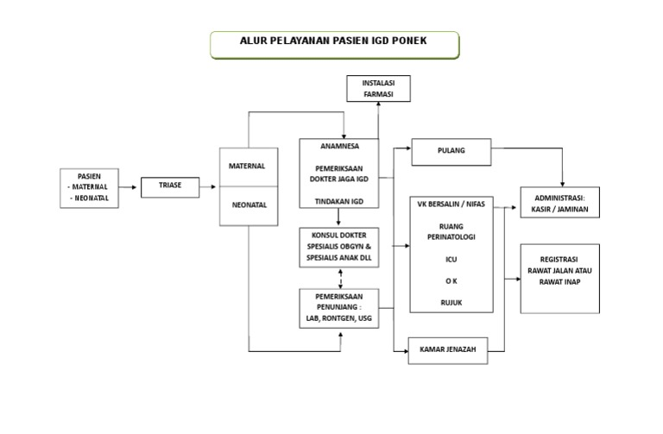
- Alur Pelayanan PONEK
Gambar 7. 1 Alur Pelayanan Pasien IGD PONEK
- SARANA DAN FASILITAS PELAYANAN PENUNJANG (SUPPORTING SYSTEM)
- Sarana Kesekretariatan
- Tersedianya ruangan meeting
- Komputer, printer, dan internet.
- Telepon
- Alat tulis kantor.
- Dukungan Manajemen
Dukungan yang diberikan oleh manajemen berupa:
- Penerbitan Surat Keputusan untuk Tim PONEK RS
- Anggaran atau dana untuk kegiatan :
- Pendidikan atau Pelatihan (diklat)
- Pengadaan fasilitas pelayanan penunjang.
- Untuk pelaksanaan program, monitoring, evaluasi, laporan, dan rapat rutin.
- Kebijaksanaan dan Standar Prosedur Operasional
Kebijakan dan Standar Prosedur Operasional yang pelru dipersiapkan oleh rumah sakit adalah:
- Kebijakan Manajeman
- Adanya kebijakan tentang pengembangan SDM dalam PONEK.
- Adanya kebijakan tentnag pengadaan bahan dan alat yang melibatkan tim PONEK.
- Adanya kebijakan tentang pemeliharaan fisik dan sarana yang melibatkan tim PONEK.
- Kebijakan Teknis
Ada SPO tentnag kewaspadaan isolasi (isolation precaution):
- Ada SPO Inisiasi Menyusu Dini (IMD)
- Ada SPO Rawat Gabung Ibu dan Bayi
- Ada SPO Perawatan Metode Kangguru Pada Bayi dengan Berat Badan Lahir Rendah (PMK pada BBLR)
- Ada SPO Tata Cara Menyusui Bayi
- Ada SPO Perawatan Payudara
- Ada SPO Persalinan Normal
- Ada SPO Perawatan Tali pusat.

PERTEMUAN RAPAT

Rapat rutin diselenggarakan pada :

Waktu : Setiap 3 Bulan
Tempat : Ruang rapat
Peserta : TIM PONEK dan unit yang terkait.
- Rapat Insidentil
Rapat insidentil diselenggarakan pada :
Waktu : Sewaktu-waktu bila ada masalah atau
sesuatu hal yang perlu dibahas dan diselesaikan segera.
Tempat : Ruang Rapat
Peserta : TIM PONEK dan unit yang terkait

PELAPORAN

Tim PONEK Membuat laporan tertulis 3 bulan sekali yang ditujukan kepada Direktur Rumah Sakit
- Pencatatan dilakukan oleh Tim ponek per ruangan dalam bentuk laporan bulanan
- Laporan Bulanan
- Laporan kunjungan pasien lahir Spontan
- Laporan kunjungan pasien lahir dengan soperasi SC
- Laporan kunjungan pasien yang dilakukan ANC
- Laporan kunjungan bayi kelahiran hidup (BB > dari 2500gram, BB < dari 2500 gram)
- Laporan rujukan pasien PONEK
- Laporan Kematian ibu dan bayi
- Laporan pelaksanaan ASI eksklusif, IMD, dan PMK
- Laporan Keterlambatan SC
- Laporan per triwulan
- Laporan kunjungan pasien lahir Spontan, lahir SC
- Laporan kunjungan pasien yang dilakukan ANC
- Laporan kunjungan bayi kelahiran hidup (BB > dari 2500 gram, BB < dari 2500 gram)
- Audit Maternal dan Perinatal pelaksanaan program RSSIB
- Analisis kejadian tidak IMD
- Analisis Keterlambatan SC
- Laporan per tahun
Rekapan hasil per triwulan

Ditetapkan di Martapura
Pada tanggal 20 Februari 2025

DIREKTUR RUMAH SAKIT PELITA INSANI

dr. H. Gabril Taufiq Basri, Sp. PD.,FINASIM

